Religia 21.04.20

Temat: ZMARTWYCHWSTAŁY JEZUS JEST ZE MNĄ

Pytanie Marka
Pani na katechezie powiedziała nam, że zmartwychwstały Jezus jest zawsze obecny pośród nas. Rozejrzałam się dookoła i bardzo się zdziwiłam, bo nigdzie Go nie widziałam. Zapytałam Marka:
– Marek, czy widzisz tu Jezusa?
– Nie – odpowiedział Marek – zapytam panią katechetkę, gdzie ona Go widzi – i podniósł rękę do góry.
– Słucham, Marku – powiedziała pani.
– Proszę pani, jak Jezus może być obecny wśród nas, skoro Go nie widzimy?
Gdy usłyszeliśmy pytanie Marka, wszyscy czekaliśmy z niecierpliwością na odpowiedź pani.
– Drogie dzieci – powiedziała pani katechetka z uśmiechem – to, że nie widzimy Jezusa, nie oznacza, że Go tu nie ma. Przecież On jest obecny wśród nas, gdy się modlimy, gdy uczymy się o Nim oraz śpiewamy religijne piosenki. Jezus powiedział, że gdy Jego uczniowie są razem, On jest pośród nich. My jesteśmy uczniami Jezusa i zebraliśmy się razem na katechezie, aby Go wychwalać i poznawać. Jezus jest wśród nas, kiedy spotykamy się w Jego imię. Jezus mieszka w nas, w naszych rodzicach, przyjaciołach, nauczycielach. Mieszka w każdym człowieku. Jest z nami w każdym miejscu i w każdym czasie.

Zmartwychwstały Jezus jest z nami zawsze. Obiecał to swoim uczniom.
- z Pisma Świętego Mt 28,20b:„Oto jestem z wami po wszystkie dni, aż do skończenia świata”.

https://www.youtube.com/watch?v=ZDtFxPeLe8I

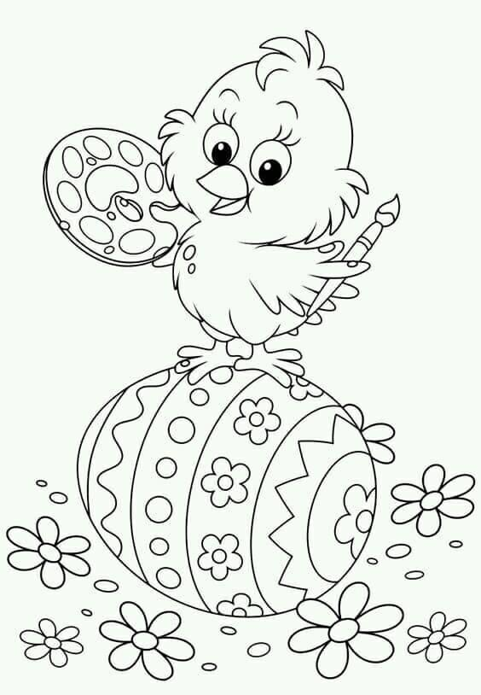

Religia 23.04.20

Temat: W NIEDZIELĘ MIŁOSIERDZIA BOŻEGO ODDAJĘ
CZEŚĆ JEZUSOWI

Miłosierdzie to wielka miłość połączona z wiernością i współczuciem. Bóg kocha nas właśnie taką miłością. Nawet jeśli uczynimy coś złego, Bóg nas nie zostawi, ale zawsze będzie blisko każdego z nas. Jego miłość będzie zawsze trwać.

Pielgrzymka rodziny Kasi
Na ostatniej katechezie rozmawialiśmy o Bożym miłosierdziu. Dowiedziałam się, że Bóg zawsze pragnie naszego dobra i nigdy nas nie opuści. On kocha nas tak wielką miłością, że dla naszego dobra zesłał na ziemię swojego Syna Jezusa. Taką ogromną miłość nazywamy miłosierdziem.
Pani katechetka powiedziała nam:
– Pierwszą niedzielę po Wielkanocy nazywamy niedzielą miłosierdzia. W tym dniu w szczególny sposób dziękujemy Bogu za Jego miłosierdzie. W Krakowie jest Sanktuarium Bożego Miłosierdzia i w tym dniu odbywają się tam uroczystości.
Po przyjściu z przedszkola powiedziałam do mamy:
– Mamo, czy wiesz, że w najbliższą niedzielę będzie święto Bożego Miłosierdzia.
– Wiem – odpowiedziała mama – mamy dla ciebie niespodziankę. W niedzielę pojedziemy całą rodziną na Mszę Świętą do Sanktuarium Bożego Miłosierdzia w Krakowie, a potem odwiedzimy ciocię, która mieszka w tym mieście.
Gdy dojechaliśmy do sanktuarium, był duży tłok i tata musiał się bardzo natrudzić, aby zaparkować samochód. Gdy już to zrobił, wszyscy udaliśmy się do kościoła. W środku bardzo mi się podobało, zwłaszcza obraz Jezusa, na którym spod Jego szaty wypływają dwa promienie: jeden czerwony, a drugi bladoniebieski. Pod obrazem był napis „Jezu, ufam Tobie”.
– A kim jest siostra namalowana na tym małym obrazie – spytałam babcię.
– To św. Faustyna Kowalska. To właśnie jej ukazywał się Jezus zmartwychwstały i prosił o namalowanie swojego obrazu. Jej również przekazał polecenie, aby niedziela po Wielkanocy była obchodzona jako święto Miłosierdzia Bożego. W ten sposób Bóg chciał przypomnieć wszystkim ludziom, że największym pragnieniem Jego serca jest dawać przebaczenie i miłość.
– Babciu, skąd to wszystko wiesz? – zapytałam.
– Z książki, którą napisała św. Faustyna. Spisywała ona to wszystko, co Jezus jej powiedział. On też nauczył ją pięknej modlitwy, którą nazywamy „Koronką do Miłosierdzia Bożego”. Modlimy się w niej o to, aby dobry Bóg przebaczył ludziom wszystko to, czym Go zasmucają.
– A gdzie mieszkała św. Faustyna?
– Właśnie tutaj spędziła ostatnie lata swojego życia. Zmarła, mając 33 lata. Ojciec Święty Jan Paweł II ogłosił uroczyście polską siostrę zakonną świętą. Jest to powód do wielkiej radości dla całego Kościoła, a zwłaszcza dla Polski. W 2002 roku w tym miejscu Jan Paweł II oddał cały świat Miłosierdziu Bożemu.
Gdy dowiedziałam się tego wszystkiego, uklęknęliśmy i pomodliliśmy się słowami modlitwy „Jezu, ufam Tobie”, a babcia obiecała, że w drodze powrotnej nauczy mnie „Koronki do Miłosierdzia Bożego”. Później odwiedziliśmy ciocię, a wieczorem zmęczeni wróciliśmy do domu.
Gdy się modliłam, podziękowałam dobremu Bogu za Jego wielką miłość

